**卓派科技收费管理系统草案**

1. 网站的名称及用途

此项目是用于管理学生收费的Web项目。

1. 业务逻辑流程总览

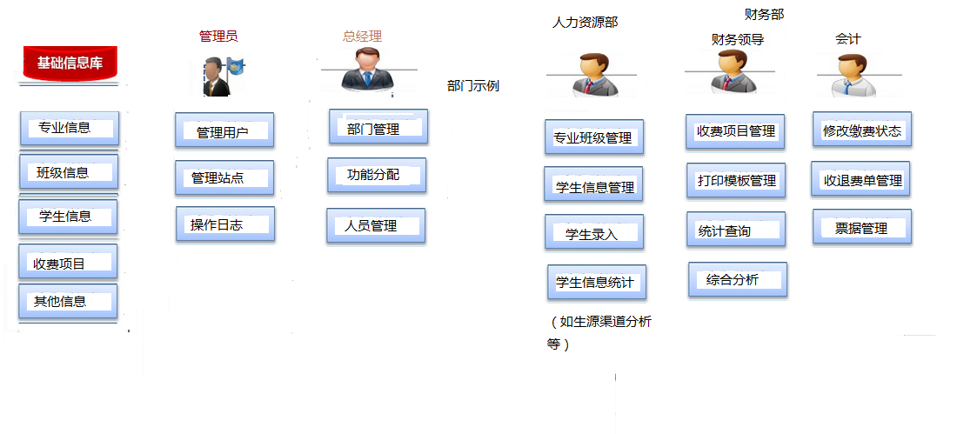

1. 技术

前端：JSP、BootStrap、jQuery、Datetables、ECharts

后台：SpringMVC、MyBatis

1. 前面界面设计
2. 登录界面

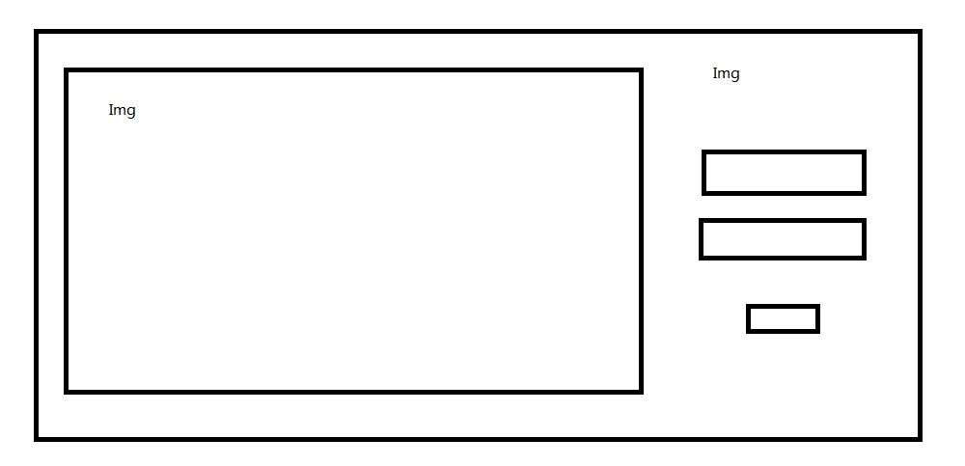

1. 操作界面

